DİJİTAL AMNEZİ ÖLÇEĞİ ERGEN FORMU (12-18 YAŞ)
Ölçek Yönergesi: Dijital amnezi ölçeği ergen formu12-18 yaş arası; bilgiye erişim, hatırlama ve bilgiyi depolama amacıyla dijital cihazların kullanımının hafıza işlevleri üzerindeki etkilerini incelemek amacıyla geliştirilmiştir. Ölçeğin geçerliği için kapsam geçerliği, yapı geçerliği (AFA ve DFA), benzeşim ve ayrışım geçerliği gibi teknikler kullanılırken, güvenirlik için ise Cronbach α güvenirlik katsayısı ve iki yarı test tutarlığı incelenmiştir.
Dijital amnezi ölçeği 2 faktör ve 9 maddeden oluşan bir ölçüm aracıdır. Ölçek 5’li likert tipte (Hiçbir Zaman: “0”, Nadiren: “1”, Bazen: “2”, Sık Sık: “3” ve Her Zaman: “4”) bir ölçektir. Ölçekte ters puanlanan madde bulunmamaktadır. Ölçeğin açıkladığı toplam varyans %63.1’dir ve ölçek genelinde hesaplanan Cronbach α güvenirlik katsayısı .84’tür. Ölçeğin puanlanması alt boyutlara ait puanların toplanmasıyla elde edilmektedir ve 0-36 puan aralığında bir puan elde edilmektedir. Puan artışı dijital amnezi düzeyinin yüksek olduğunu göstermektedir. Elde edilen puan yönergede belirtilmiş olan standardizasyona kurallarına bağlı olarak 0-100 puana standardize edilmeli (virgül sonrası basamak varsa en yakın tam sayıya yuvarlanmalı) ve yapılacak çalışmalarda standardize edilmiş puanlar üzerinden analizler yapılması zorunludur.
Faktör 1 (Bilgiyi Hatırlama): Bu faktör bilgiyi hatırlama amacıyla bireylerin dijital araçları kullanma alışkanlıkları ve hatırlama amaçlı dijital araçlara ne düzeyde güvendikleriyle ilgili ifadeleri içermektedir ve 1-3 maddelerden oluşmaktadır. Bu faktörün açıkladığı varyans %17.9 olup faktörün Cronbach α güvenirlik katsayısı .77’dir. Bu faktörden alınabilecek puan 0-12 aralığında değişmektedir.
Faktör 2 (Bilgiye Erişim ve Depolama): Bu faktör bilgiye erişim için dijital araçların kullanımı ve bilgiyi depolama alışkanlıkları ile ilgili ifadeleri içermektedir ve 4-9 maddelerden oluşmaktadır. Bu faktörün açıkladığı varyans %45.2 olup faktörün Cronbach α güvenirlik katsayısı .87’dir. Bu faktörden alınabilecek puan 0-24 aralığında değişmektedir.
Standardizasyon: Ölçeği kullanarak yapılan çalışmalarda ve yapılacak uyarlama çalışmalarında örneklemler arası karşılaştırmaların kolay ve tutarlı yapılabilmesi amacıyla bu ölçeğin puanlamasında standardizasyon yapılmıştır.
Ölçekten alınan puanları 100’e standartlaştırmak için aşağıdaki formül kullanılmalıdır.
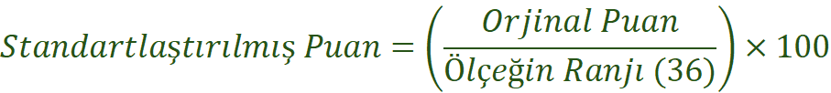
Örneğin, ölçekte bir kişi 18 puan aldıysa, bu kişinin standartlaştırılmış puanı şu şekilde hesaplanabilir:
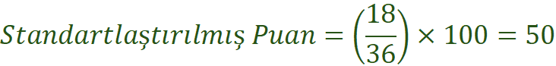
Bu durumda ölçekten 18 puan alan birinin standartlaştırılmış puanı 50 puandır. Yapılacak çalışmalarda ölçekten alınan puanların standartlaştırılmış şeklinin kullanılması zorunludur.

EK 1. Dijital Amnezi Ölçeği Ergen Formu
 | DİJİTAL AMNEZİ ÖLÇEĞİ ERGEN FORMU  Aşağıdaki ifadeleri okuyarak, sizin için en uygun olduğunu düşündüğünüz kutucuğu işaretleyiniz.  Dijital Cihaz: Akıllı telefon, tablet, PC vb. | Hiçbir  Zaman (0) | Nadiren (1) | Bazen (2) | Sık Sık (3) | Her  Zaman (4)
1 | Hatırlamam gereken bilgileri dijital cihazlarıma kaydederim.
2 | Bilgileri hatırlamak için dijital cihazlarıma güvenirim.
3 | Kişisel görevlerim veya etkinliklerim için dijital hatırlatıcılar kullanırım.
4 | Bilginin kendisini hatırlamak yerine dijital ortamdaki yerini hatırlarım.
5 | Dijital cihazlarıma güvendiğim için bilgileri kısa sürede unuturum.
6 | Dijital cihazıma kaydettiğim bilgileri zihnimde tutma ihtiyacı hissetmem.
7 | Dijital cihazımın hafızasını kendi hafızam gibi hissediyorum.
8 | Dijital cihazım olmadan bilgiye ulaşmakta zorlandığımda  kendimi çaresiz hissederim.
9 | Dijital cihazım olmadan bilgileri (isim, tarih, numara vb.) hatırlayamam.

